Josu Imanol Delgado y Ugarte te hará filosofar con una perspectiva económica

- “Personalmente debo decir que soy de los que defienden que la economía debe estar siempre al servicio de la sociedad y nunca que sea la sociedad la que esté al servicio de la economía”, afirma Josu Imanol Delgado y Ugarte, autor del GuíaBurros: La mente económica.
- Todas las decisiones económicas que se tomen, tanto gasto como inversiones, respecto de la infancia, produce siempre la rentabilidad esperada.
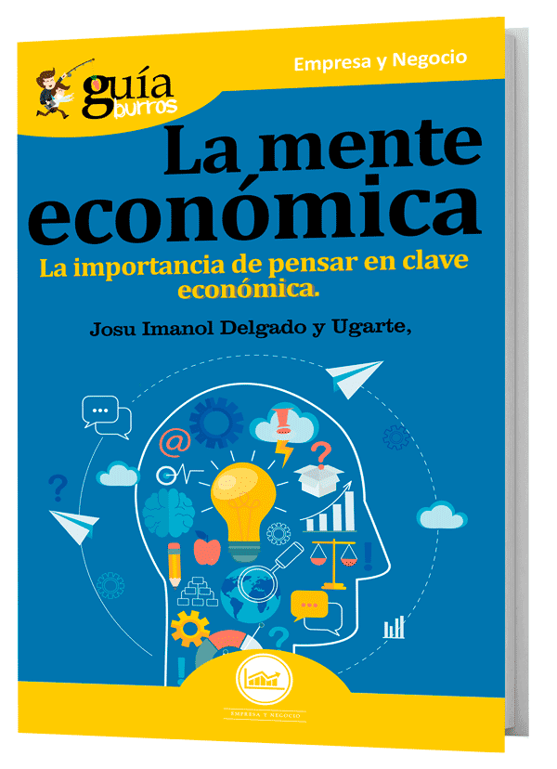

Madrid, 1 de julio de 2019. Este libro trata de realizar una abstracción de ciertos temas, algunos de ellos de contenido casi filosófico, que son contenidos en un ámbito en el que también son tratados en términos económicos. Por ello hay que señalar que se hace muy difícil incorporar ese matiz puramente económico de manera aislada a esos temas, y deja por lo tanto al área tratada en un estado de tratamiento parcial.
GuíaBurros: La mente económica explica de una manera fácil y sencilla la importancia de pensar en clave económica. Desde la mente económica en las diferentes etapas de la vida, pasando por la vivienda, la familia y la sociedad, hasta los principios y valores. Una obra que te hará filosofar con una perspectiva de economía.
Los temas que se abordan en esta guía son: la familia, la infancia, la juventud, la vivienda, la senectud, la sociedad, la protección social, liberalismo económico, pobreza, empleo y desigualdad, política y poder, principios y valores, ética y moral, los medios de comunicación, el conocimiento, el medio ambiente, la salud y la formación, y finalmente la cultura.
Así, podrás descubrir los aspectos de la vida humana en los que hay que invertir tiempo y esfuerzo y las decisiones que nos permiten optar por lo mejor para obtener la máxima rentabilidad personal, decisiones que incluyen principios y valores éticos.
El libro forma parte de la colección GuíaBurros de la editorial Editatum, especializada en relatos relacionados con la Empresa y el Negocio, la Salud y el Bienestar Personal, Hogar y Familia, Ciencia y Tecnología, Saber y Conocimiento, entre otras materias dirigidas al crecimiento profesional y personal de sus lectores.

Acerca del autor

Josu Imanol Delgado y Ugarte es economista, doctor en Administración de Empresas y Finanzas, máster en Business Administration y máster en Finanzas, medalla de oro europea al mérito en el trabajo y estrella de oro a la excelencia profesional.
En el año 2011 realizó una descripción clara de la manera de poder salir de la crisis económica que padecía España. En el año 2014 señaló que a causa de la desigualdad y el maquinismo, el crecimiento económico se vería negativamente afectado; en enero del año 2016, en el Foro Económico Mundial de Davos, se señalaron estas causas como peligros para la economía mundial. Expuso también que a causa de ello la Ley de Okun se encuentra distorsionada y no funciona en estos momentos. Ha publicado más de cien artículos de opinión en la más prestigiosa prensa especializada y general. Sus artículos publicados, principalmente en el diario Cinco Días y El Economista, sobre el crash del 2007, constituyeron un referente en los momentos en los que fueron escritos.
En 1997 definió los siete factores generales que determinan las inversiones, y que todo inversor debe tener en cuenta en su decisión de inversión. En el año 2014 definió los cuatro factores fundamentales de la excelencia, y en el año 2015 definió las cinco partes en las que se divide el trabajo.

En el año 2016 fue candidato al premio de Investigación Social Realizada, de la Fundación para el Fomento de Estudios Sociales y de Sociología Aplicada (FOESSA), de Madrid. También en el año 2017 fue presentado como candidato al premio Rey Jaime I de Economía. En el año 2018 fue candidato al premio Novia Salcedo, otorgado por la Fundación Novia Salcedo de Bilbao.

Acerca de EDITATUM
Editatum es una nueva Startup editorial especializada en libros relacionados con la Empresa y el Negocio, la Salud y el Bienestar Personal, Hogar y Familia, Ciencia y Tecnología, Saber y Conocimiento, entre otras materias dirigidas al crecimiento profesional y personal de sus lectores

Para más información
Ángela María De Toro Martín
adetoro@editatum.com
+34 910 220 823

